Relatório anual estatístico
Pedidos Lei de Acesso à Informação
2023

Diretoria-Geral
Secretaria de Gestão da Informação e Documentação
Coordenação de Informação
Serviço de Informação ao Cidadão e Proteção de Dados Pessoais
Senado Federal

Brasília, janeiro de 2024

1. Pedidos de informação em 2023

  - Número de pedidos e distribuição mensal

- Pedidos de informação recebidos: 870
- Média mensal: 72,5
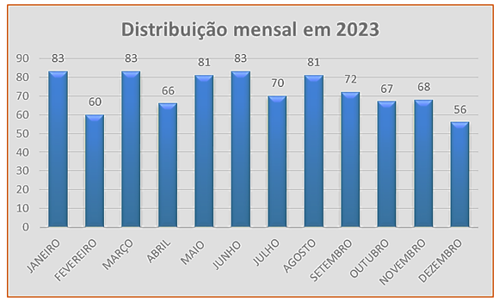
Fonte: SGIDOC/SF

1.2. Prazo de resposta

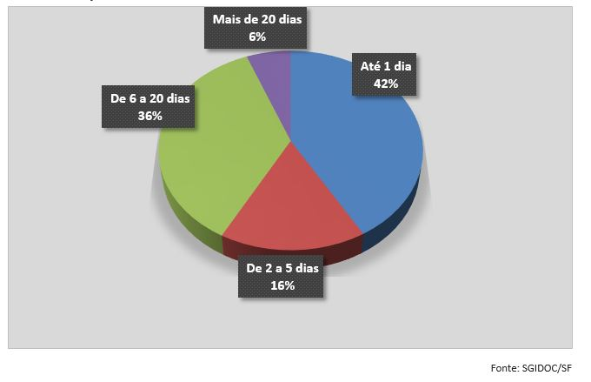

1.3. Frequência de assuntos

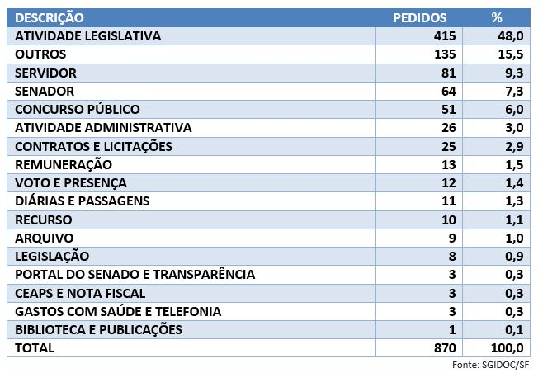

1.4. Local da informação recuperada

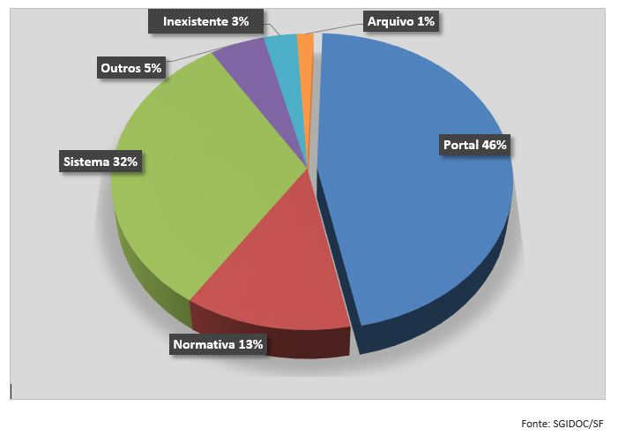

1.5. Pedidos indeferidos e recursos

- Houve 65 (sessenta e cinco) indeferimentos integrais e 14 (quatorze) indeferimentos parciais a pedidos de informação formulados no ano de 2023.
Os indeferimentos foram baseados em:
a) Restrições de acesso por determinação legal;
b) Informações de caráter pessoal; ou
c) Inexistência da informação no formato especificado pelo requerente.
- Houve 10 (dez) pedidos de recurso apresentados no ano de 2023.

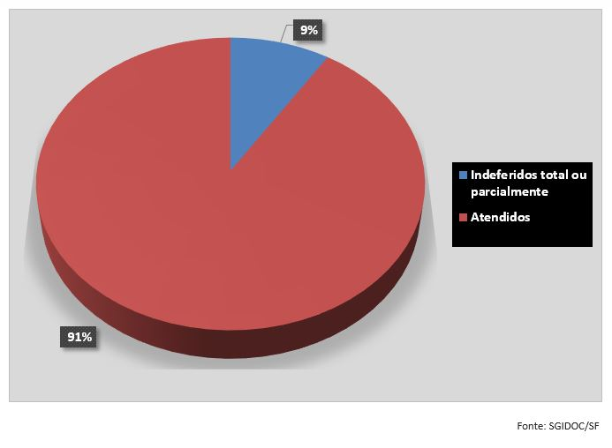

2. Perfil demográfico dos solicitantes de informação em 2023

2.1. Gênero

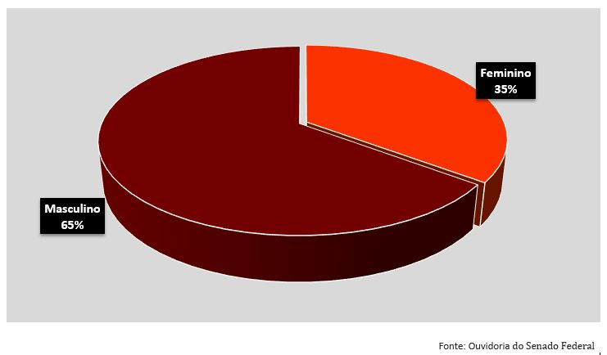

2.2. Faixa etária

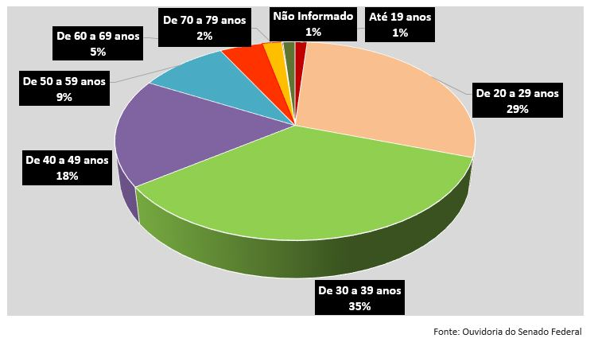

2.3. Escolaridade

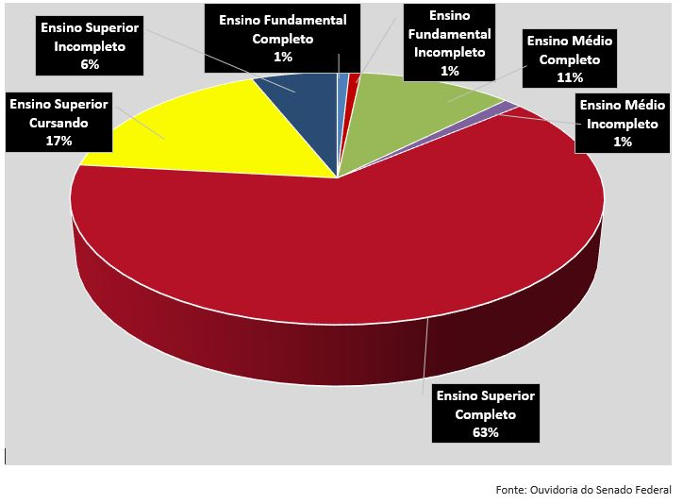

2.4. Região de origem



